MOYENNE SECTION : EXPLORER LE MONDE :
PORTRAITS DU CANARD et DE LA VACHE
Intentions pédagogiques : Connaître des caractéristiques d’animaux de la ferme.
Matériel : Imprimer les feuilles ci-dessous, crayons de couleurs
Déroulement :
1 / Portrait du canard:
Laisser l’enfant s’exprimer sur le document. Puis le lire avec lui.

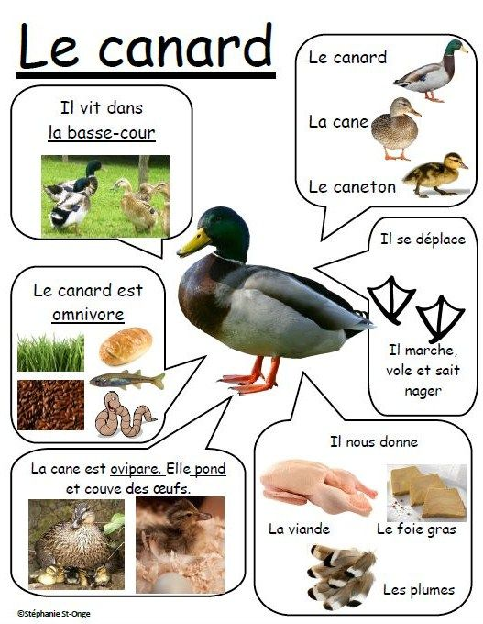
2/ Portrait de la vache :
Lire le texte à l’enfant, puis répondre au questionnaire.
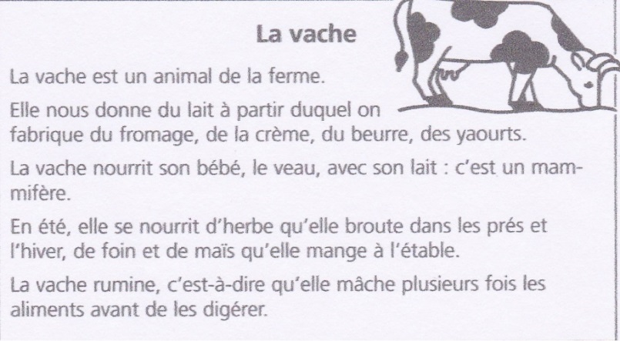
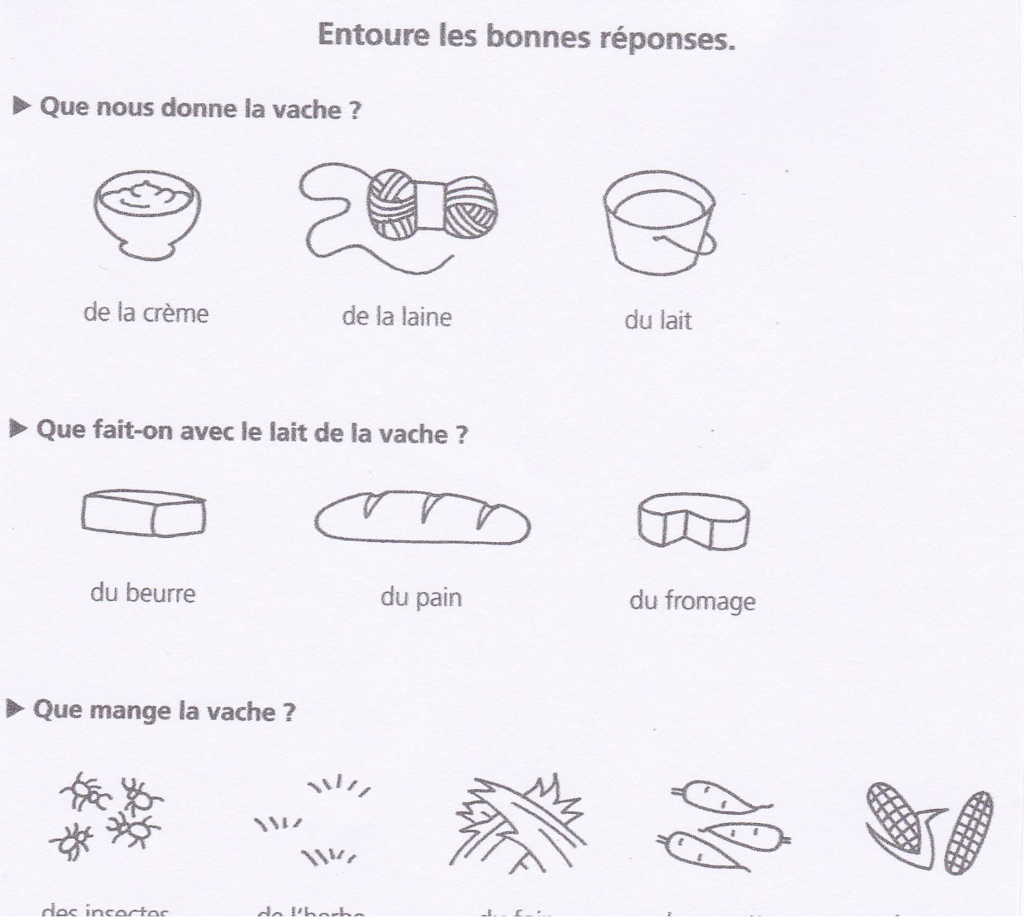

2/ Jeu des portraits :
Matériel : Utiliser les cartes mobiles des animaux de la ferme dans « explorer le monde » de la semaine dernière.
Déroulement :
1/ L’enfant aligne les cartes des animaux et les nomme en donnant des caractéristiques.
2/ Le jeu : L’adulte dresse le portrait d’un animal à identifier en donnant des indications qui permettent d’éliminer au fur et à mesure les autres espèces.
Exemples : « Je ne porte pas de griffes… Je ne porte pas de cornes… ». L’enfant retourne les cartes jusqu’à ce qu’il n’en reste plus qu’une !

3/ Devinettes :
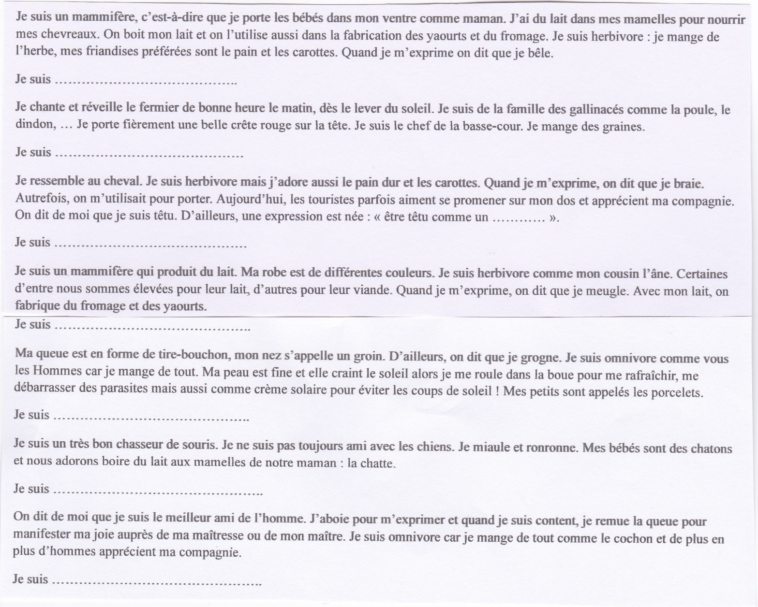

4/ Dessiner son animal préféré :
L’enfant dessine son animal préféré et invente une devinette que l’adulte écrit au dos du dessin.

